露營 - 頭燈

露營 - 頭燈
分類：露營與營地 · 作者：陳志南

一、頭燈
使用手電筒時，我們通常需要騰出一隻手來握持，對於從事夜間活動者而言，如果這時需要使用雙手來操作的話，手電筒反而變成了一個牽絆，因此，在經過改良與設計之後，頭燈就出現了──將原來手持式的手電筒改成配戴至頭部，光線照射的方向可以跟隨著頭部擺動而改變，角度也可以自由調整，對於夜間工作者而言，不啻是一項利器。
頭燈的燈泡隨著科技進步，由傳統的鎢絲燈泡改成今日所使用的 LED。LED 省電、高亮度的特性，不僅讓我們在野外活動時減少了裝備重量，也提高了夜晚活動與工作的安全性。
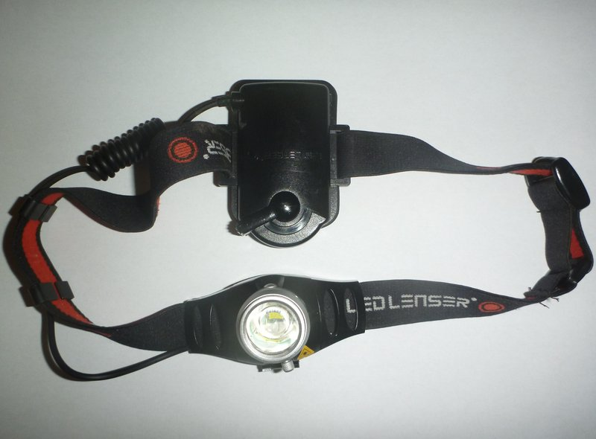
LED-LENSER 頭燈
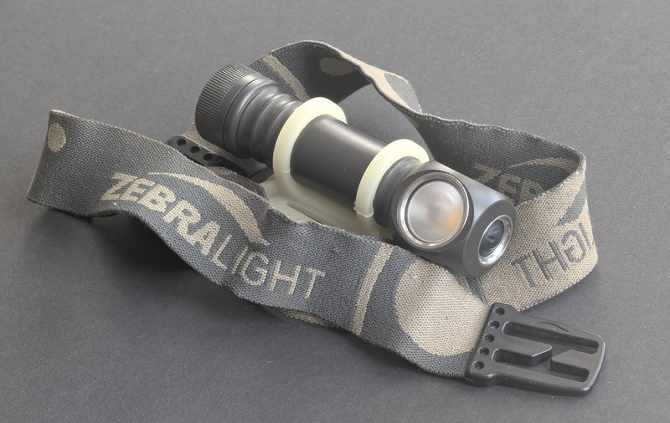
Zebralight H600Fc 頭燈（配頭帶）
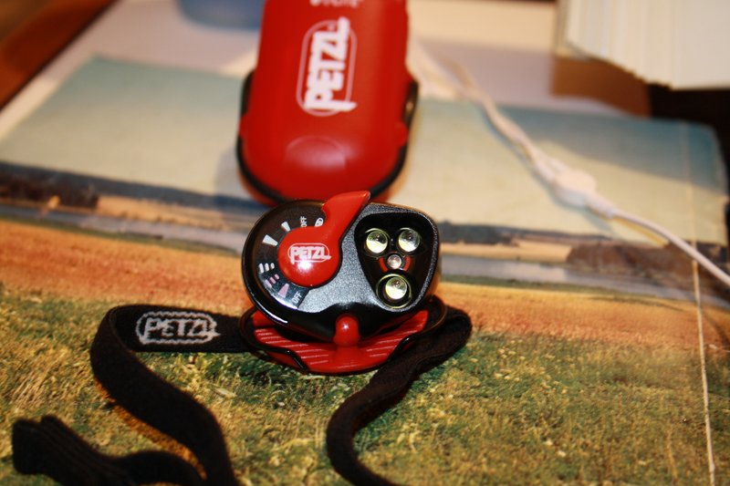
Petzl LED 頭燈

選購重點

1. 亮度（流明 Lumen）
- 20~50 流明：在帳篷內找東西、炊煮、夜間上廁所、跟隊伍行走使用已足夠。
- 100~200 流明：一般登山健行建議至少 50 流明以上。
- 200 流明以上：領隊、需照射 100 公尺以上遠處時使用。

2. 光束模式（聚光 vs 散光）
- 散光（泛光）：近距離作業、跟隊伍行走；對眼睛疲勞較低。
- 聚光：遠處找路、確認路標、搜尋。
- 可切換或混合式最理想。

3. 紅光模式
夜間於帳篷或山屋內就寢時切換紅光，可保留眼睛夜視能力，又不會強光刺激其他人；上廁所或整理裝備時特別方便。

4. 電池與續航
- 鹼性電池：低溫下易電力不足，高山或冬季不建議。
- 充電鋰電池 / USB 充電：低溫表現佳、好掌握電量；但使用前確認頭燈規格是否支援鋰電池（電壓不符可能損壞 LED 迴路）。
- 續航時間通常在高亮模式較短，長時間露營建議選 高亮 ≥ 4 小時 者。

5. 防水等級（IPX）
- IPX4：防潑水，適合一般露營、輕雨。
- IPX7：短時間浸水也可用，適合溯溪、重度使用。
- 沒有防水等級標示的頭燈不建議在潮濕環境使用。

6. 重量與舒適度
登山用建議 100 公克以下，長時間配戴才不會有壓迫感；頭帶應可調整且材質柔軟，部分款式有加強的額頭束帶或可拆式電池盒（電池盒置於後腦平衡重量）。

7. 其他加分功能
- 光束角度可上下調整
- SOS 閃爍 / 求救訊號
- 鎖定功能（避免背包中誤觸耗電）
- 電量指示燈
💡 童軍露營情境參考
日常團集會 / 短期露營：80~150 流明、IPX4、紅光模式，約 NT$500~1500。
中長期野營 / 中級考驗：150~250 流明、聚散光切換、IPX4~IPX7、續航 ≥ 4 小時。
夜行軍 / 探險式露營：200 流明以上、遠距投射、可充電、附 SOS 功能。
⚠️ 使用禮節
在營地不要將強光直射他人眼睛（尤其高流明頭燈）。與人交談時應微低頭、或改為紅光模式，以免刺眼。

